教科版八年级物理《11.3滑轮》课时训练题及答案

一、填空题(每题2分，共8分)
1．使用滑轮时，轴_______的滑轮叫定滑轮．使用定滑轮，既不省_______也不省________，但可以改变________．
2．我们所使用的滑轮，轴________的滑轮叫动滑轮．使用动滑轮时，不能改变________，可以________，但要________距离．
3．________和________组合在一起叫滑轮组．使用滑轮组，既可以______又可以______，但不能________．
4．探究用动滑轮提起重物的实验时，用________测量绳子自由端所用的拉力，在测量时要注意拉弹簧测力计时要________，测得拉力的大小略________重物重力的一半．理论表明理想的动滑轮能省一半力，你认为此实验中测量值与理论值的差异是何原因造成的？________.
二、选择题(每题2分，共6分)
5．如图11－3－1所示，两个滑轮拉同一物体在水平面上做匀速直线运动，所用拉力分别是F1、F2，那么有( )
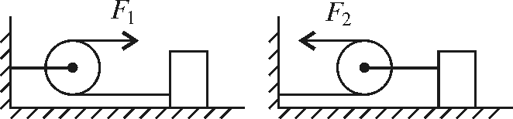
图11－3－1
A．F1＞F2 B．F1＜F2 C．F1＝F2 D．无法判断
6．关于滑轮，下列说法错误的是( )
A．使用定滑轮不省力，但能改变动力的方向
B．使用动滑轮能省一半力，还能改变力的方向
C．定滑轮的实质是个等臂杠杆
D．动滑轮实质是个动力臂为阻力臂两倍的杠杆
7．下列关于滑轮组的叙述中，正确的是( )
A．由于使用定滑轮可以改变力的方向，动滑轮可以省力，所以由它们组成滑轮组使用时，一定既可以省力，又能改变力的方向
B．由一个动滑轮和一个定滑轮组成的滑轮组，最多可以省三分之一的力
C．使用滑轮组可以省力，但重物要多移动距离
D．在滑轮组中如有4股绳子与动滑轮接触，当重物升高2 m时，绳子自由端被拉动8 m
三、趣味思考题(6分)
8．如图11－3－2所示，观察这幅漫画，并回答：
(1)这幅科学漫画有什么科学道理？
(2)如果你是图中的瘦子，为了防止图中出现的尴尬场面，你会如何改进装置？(画图说明)
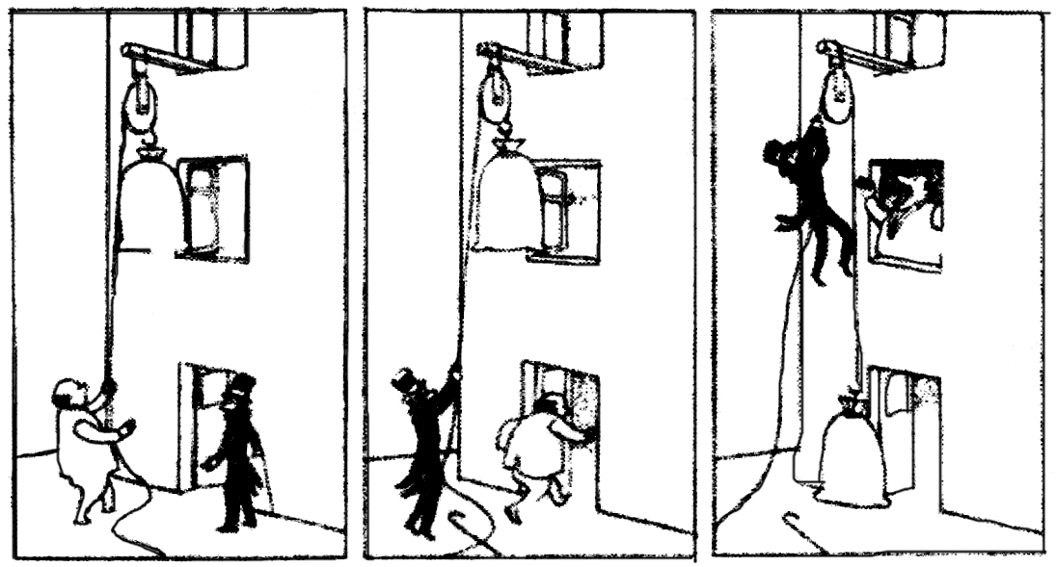
图11－3－2

参考答案
1．固定不动 力 距离 力的方向
2．随物体一起运动 力的方向 省一半力 多移动
3．定滑轮 动滑轮 省力 改变力的方向 省距离
4．弹簧测力计 匀速向上拉 大于 动滑轮本身有质量
5．A 6.B 7.BD
8．(1)定滑轮不能省力．(2)略．

